SEMENTES CRIOULAS: FORMANDO PARCERIAS E FORTALECENDO AÇÕES

Francelina Elena Oliveira Vasconcelos¹
Ana Flavia Corrêa Leão²
Patrícia da Silva Dias³
Milene Ferreira Miletto⁴

¹ Escola Técnica Estadual Dr. Rubens da Rosa Guedes/ france.vasconcelos@gmail.com
² Escola Técnica Estadual Dr. Rubens da Rosa Guedes/leaoanaflavia5@gmail.com
³ Escola Técnica Estadual Dr. Rubens da Rosa Guedes/prof.patriciadias@gmail.com
⁴Escola Estadual de Ensino Médio Nossa Senhora da Assunção/ mmiletto@hotmail.com

RESUMO:

A modernização da agricultura brasileira, a partir da Revolução Verde, com o objetivo de aumentar a produtividade da terra e do trabalho, alterou as relações socioeconômicas e provocou grandes mudanças devido às novas tecnologias, mudando a velha forma de cultivo agrícola, como a utilização de sementes crioulas, que gradativamente foram sendo substituídas pela expansão dos monocultivos e uso de sementes modificadas. Foi na busca promover discussões voltadas ao desenvolvimento sustentável e a preservação de práticas dos nossos antepassados que passamos a tratar do resgate e cultivo de sementes crioulas, a manutenção de sua qualidade, o êxodo rural e a sucessão familiar assim como a formação de guardiões mirins. A metodologia empregada foi participativa, através de entrevistas, participação em palestras, oficinas e seminários, pesquisas bibliográficas e de campo, aplicação questionários com agricultores familiares e outros envolvidos, visitas a escolas do campo e do cultivo e troca de sementes.

Palavras Chave: Sementes Crioulas: Desenvolvimento Sustentável; Guardiões Mirins.

1 INTRODUÇÃO

A busca em promover a articulação dos conteúdos a serem abordados nas disciplinas que compõem a área das Ciências da Natureza, integrar os currículos das séries finais do Ensino Fundamental e do Ensino Médio Integrado ao Curso Técnico em Agropecuária e, de divulgar para outras instituições os conhecimentos construídos a partir das atividades desenvolvidas, favorecendo a construção de um conhecimento mais sólido e capaz de permitir ao estudante a possibilidade de transpor esse conhecimento para suas vivências e buscar, de forma autônoma, solução para os problemas encontrados é que motivou a concepção deste projeto.
Por meio dele, estamos abordando alguns conteúdos de Ciências e, através de intervenções em escolas municipais do campo, promovendo atividades dialógicas e colaborativas para desta forma, incentivar o protagonismo dos estudantes, a tomada de decisão, a interatividade e o respeito com seus pares e assim contemplar uma metodologia que evidencie a contextualização e a interdisciplinaridade.
Este projeto, além de constituir-se em um instrumento de ensino e aprendizagem, visa incentivar a permanência do homem no campo, a manutenção da biodiversidade, o resgate de valores, o fortalecimento da autoestima dos envolvidos e das relações interpessoais.
A realidade hoje vivenciada nas escolas, onde a ampla maioria dos estudantes encontra-se conectada através da Internet, permite que se busquem outras estratégias de abordagem dos conteúdos, visto as múltiplas oportunidades de construção de saberes que oferece. É nesse contexto que, através desse trabalho, buscamos por meio da discussão do tema Resgate das Sementes Crioulas, além de discutir temas de interesse dos alunos do Ensino Médio Integrado ao Curso Técnico em Agropecuária da Escola Técnica Estadual Dr. Rubens da Rosa Guedes – ETERRG, promover a integração com Escolas Municipais do Campo investindo fortemente na interdisciplinaridade e buscando, ao mesmo tempo, formar guardiões mirins de sementes crioulas.
Localizada em área rural próxima a sede do município de Caçapava do Sul, a ETERRG nasceu como Ginásio Agrícola, que funcionou de 10/05/1969 a 1975. Em 1977 reiniciou suas atividades como Centro Rural de Ensino Supletivo (CRES) onde houve adaptação dos atuais prédios, no ano de 2003 foi transformada em Ensino Fundamental com ênfase em agropecuária, em 2007.
Segundo seu histórico, oferece desde 2008, o Curso Técnico em Agropecuária e se caracteriza como uma instituição que investe no desenvolvimento de projetos voltados tanto aos interesses dos educandos como às necessidades verificadas no meio em que está inserida, através do trabalho nos diferentes setores produtivos da escola oportunizando a prática dos ensinamentos teóricos. É na busca de atender o acima disposto que estamos investindo num trabalho que busca o resgate das sementes crioulas com ênfase em suas questões socioambientais e de conscientização dos envolvidos.

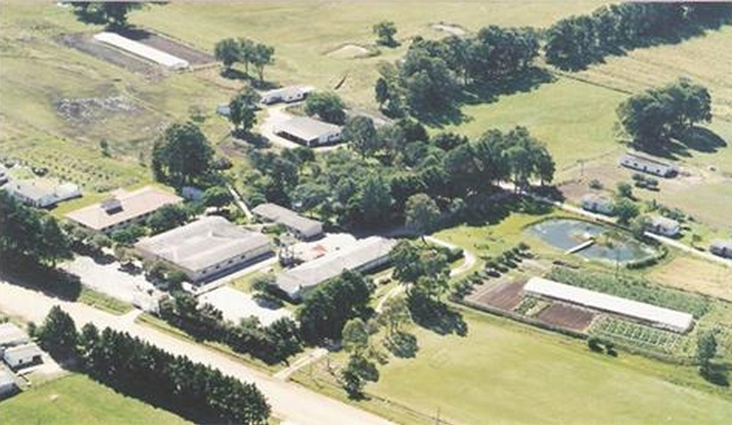
Figura 01: Mostra a vista aérea das dependências da ETERRG.

No que diz respeito ao município de Caçapava do Sul podemos destacar que está localizado na região da Campanha, possui em torno de trinta e três mil habitantes, tem sua economia baseada no comércio, exploração do calcário, agropecuária e turismo de aventura e, por sua posição estratégica de “Sentinela dos Cerros” possui, conforme mostrado na figura 02, um forte centenário construído nos tempos de demarcação das fronteiras entre portugueses e espanhóis.

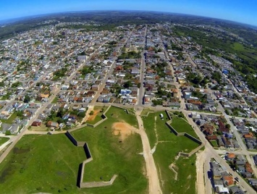
Figura 02: Vista aérea do Município de Caçapava do Sul, mostrando em primeiro plano o Forte Dom Pedro II. (Créditos: www.facebook.com/guilherme.rocha.7777)

Nossa proposta de trabalho foi elaborada a partir de algumas recomendações da Lei de Diretrizes e Bases (Brasil, 1996), das Diretrizes Curriculares Nacionais da Educação Básica (Brasil, 2013), de experiências vivenciadas pelos envolvidos e também pela busca de promover o desenvolvimento dos estudantes para além dos conteúdos trabalhados de forma a torná-los capazes de entender melhor o mundo que o cerca.
Em sua execução, estamos investindo na diversidade de instrumentos e formas de abordagem através da leitura e discussão de textos, realização de atividades experimentais, visitas orientadas em outros espaços de aprendizagem, aplicação de questionários, produção e apresentação de filmes, vídeos e peças teatrais explorando sempre que possível o uso das ferramentas digitais disponíveis na escola.
A avaliação do conhecimento adquirido se baseia tanto de forma quantitativa como qualitativa, por meio da aplicação de testes, pelas respostas dadas aos questionamentos apresentados em sala de aula, pela confecção de relatórios, de pesquisas em fontes diversas, pela participação em oficinas, análise de vídeos e ainda, pela apresentação dos trabalhos elaborados em seminários e mostras de ciências.
É nesse contexto que, desenvolvido desde 2014 o projeto sobre o “Resgate das Sementes Crioulas” foi levado a novas perspectivas para desta forma, atender as demandas dele oriundas. Em 2015, buscando contemplar as necessidades de melhores formas de armazenamento e manutenção da qualidade abordou a temática “Recobrimento das Sementes” e, em 2016, frente à forte redução da população no meio rural foi abordado o processo do “Êxodo Rural e a Sucessão Familiar nas Pequenas Propriedades”.
Neste ano letivo, como forma de difundir os conhecimentos construídos com aqueles que ainda residem no interior do município, estamos investindo numa parceria com escolas municipais do campo e assim, buscando novas possibilidades de produção e o fortalecimento do banco de semente já existente na ETERRG.
Desta forma, estamos nos propondo a explorar novas formas de fortalecer o caráter social do projeto através da formação de guardiões mirins de sementes crioulas em escolas do campo e assim garantir, a manutenção da biodiversidade, a segurança alimentar assim como promover a integração entre estudantes e professores de diferentes níveis da Educação Básica.
Para o desenvolvimento do projeto foram escolhidas quatro escolas multiseriada e localizadas em diferentes regiões do município. Tais escolas se constituem em pólos educacionais visto que atendem estudantes oriundos de comunidades próximas que chegam até as escolas por meio do transporte escolar oferecido pela prefeitura municipal.
Desta forma, além de oferecer novas estratégias de abordagem dos conteúdos, busca despertar o interesse e a motivação dos envolvidos representando uma importante ferramenta para a construção de conhecimentos efetivos.

2 METODOLOGIA/ DETALHAMENTO DAS ATIVIDADES

O presente trabalho está sendo desenvolvido com turmas da Educação Básica, envolvendo estudantes da Escola Técnica Estadual Dr. Rubens da Rosa Guedes e de quatro escolas localizadas no interior do nosso município de Caçapava do Sul e tem por finalidade atender as necessidades de formação mais sólida e articulada de modo a levar os estudantes a melhor entender e respeitar o meio que o cerca através da discussão da manutenção da qualidade genética e da biodiversidade.
Tendo em vista as inúmeras possibilidades de abordagem de temas voltados a preservação do meio ambiente e a qualidade de vida estão sendo propostas atividades variadas tanto em sala de aula como em outros espaços de aprendizagem. E, para atender os objetivos propostos estamos implementando metodologias que permitem uma abordagem com enfoque em técnicas como a observação direta na escola e nas unidades de exploração familiar dos alunos das escolas do campo assim como, a participação em eventos externos.
Nesse sentido são promovidas palestras e rodas de conversa, oportunizadas a participação em seminários e discussões a partir da leitura de artigos e reportagens buscadas em sites especializados e aplicados questionários com diferentes segmentos da comunidade escolar, realizada a coleta e identificação de sementes, produzida uma cartilha a respeito do tema, assim como são realizadas atividades demonstrativas de recobrimento, plantio, colheita e troca de sementes.

3 RESULTADOS E ANÁLISE

Através da pesquisa bibliográfica em livros existentes na biblioteca da escola, documentos oficiais, em artigos e cartilhas disponíveis na Internet foi possível conhecer um pouco mais sobre o cultivo de sementes crioulas e a necessidade de buscar formas de sua manutenção nas comunidades rurais assim como nos permitiu acessar informações quanto a formação de guardiões mirins dessas variedades.
Pelas visitas realizadas nas escolas, conforme apresentado na figura 03, e análise dos instrumentos de coleta de dados foi possível foi possível constatar que a maioria das crianças tem conhecimento sobre a prática de conservar sementes a serem cultivadas em safras posteriores, que seus pais e avós costumam armazenar as sementes em garrafas pet, sacos de papel ou sacas de algodão guardando-as em lugar arejado e seco ou na geladeira.

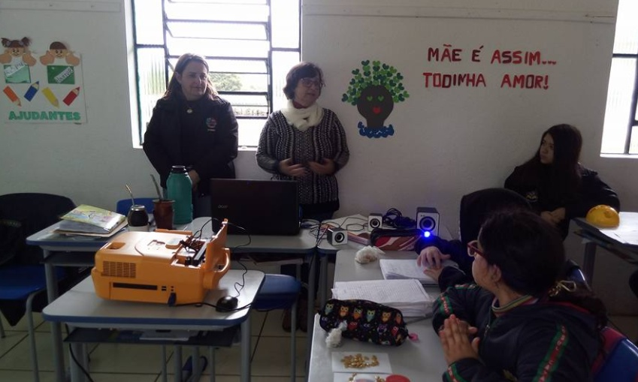
Figura 03: Mostra a apresentação do projeto aos alunos de uma escola do campo.
Fonte: Autores

Entre as atividades realizadas nas escolas visitadas destacamos a troca de sementes entre os responsáveis pelo projeto que, ofertaram sementes de hortaliças para serem plantadas na horta da escola, e receberam dos alunos algumas variedades de sementes de abóbora, milho e feijão. Esta troca, conforme mostrado na figura 04, permitiu confirmar que essas crianças já se constituem em guardiões de sementes crioulas.
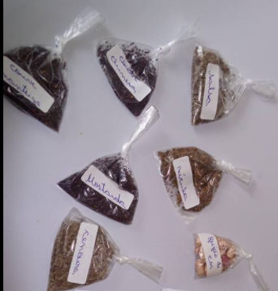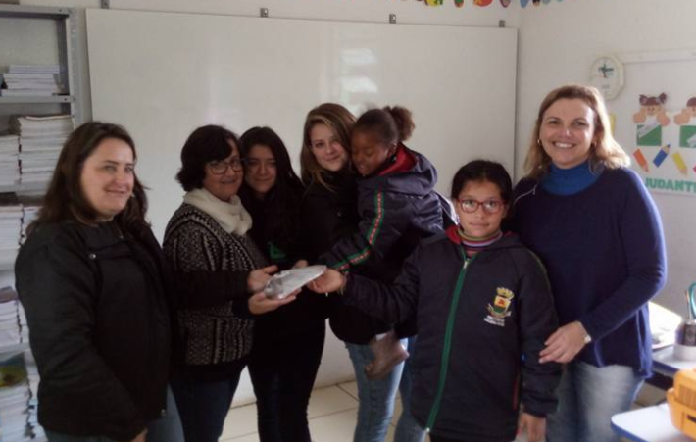

Figura 04: Mostra a entrega de sementes a alunos e professora de uma escola.
Fonte: Autores

Tal reconhecimento, além de reafirmar a importância historicocultural da conservação das sementes também serviu tanto de instrumento para fortalecer a autoestima dos estudantes como para reforçar a importância da manutenção do homem no meio rural, da garantia de consumo de uma alimentação saudável e segurança alimentar.
Pela análise dos questionários aplicados foi possível constatar que a maioria dos alunos do quarto e quinto anos tem informações quanto à necessidade de conhecer a origem dos alimentos e as implicações do consumo de alimentos contaminados sobre a saúde, assim como sabem sobre os problemas ambientais decorrentes do uso de agrotóxicos e de sementes geneticamente modificadas.
Constatamos ainda que as famílias dos alunos possuem hortas em suas casas, mesmo que alguns só possuam em períodos eventuais, visto algumas dificuldades climáticas em certas épocas do ano. Que diversas famílias produzem suas sementes ou trocam com vizinhos e cultivam, para consumo próprio e alimentação de animais domésticos vendendo apenas o excedente, hortaliças e algumas variedades de abóbora, milho e feijão.
Através dos desenhos realizados pelos alunos da pré-escola, primeiro e segundo ano ficou evidenciado que mesmo os mais jovens já possuem certa consciência quanto à necessidade de uma alimentação saudável e de, sempre que possível produzir seus próprios alimentos.
No que se refere às instalações das escolas mais afastadas no centro urbano, foi possível perceber que embora atendendo, em média, 15 alunos e 4 a 16 anos, possuem horta escolar, uma boa estrutura física e estão equipadas com computadores e instrumentos de projeção facilitando o trabalho através de projetos adaptáveis ao nível de cada aluno atendido.
A importância da abordagem dos conteúdos através temas voltados à realidade local é reforçada pela fala da professora que, durante as discussões ocorridas na roda de conversa afirma: sempre trabalho através de projetos, com todos os alunos envolvidos com o mesmo tema adaptando ao nível de desenvolvimento que eles apresentam (Professora A).
Em relação à escola que se localiza mais próximo da sede do município e possui cerca de 50 alunos, mostrada na figura 05, verificamos a presença de estudantes com maior vínculo com atividades urbanas, pois muitos deles residem na periferia e se deslocam até a escola através do transporte escolar disponibilizado pela prefeitura. Devido ao número de alunos, a escola possui maior número de professores, a equipe diretiva composta pela diretora e supervisora escolar.

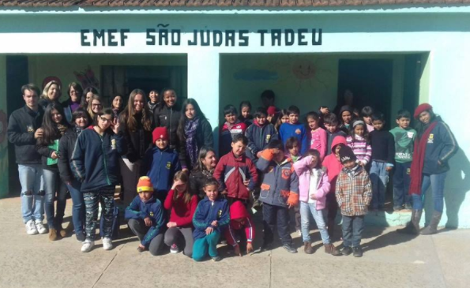
Figura 05: Mostra integrantes do projeto, alunos e professores da escola.

No que diz respeito às demais escolas, uma delas possui apenas uma professora e as outras duas possuem dois professores e cada uma delas possui uma funcionária e, em relação ao nível de formação dos professores que atuam nas diferentes escolas verificamos que todos possuem curso de graduação, a maioria possui cursos de especialização e, a professora que atua na escola multiseriada é mestre em Educação.
Pela forma receptiva com que a equipe diretiva e professoras das escolas do campo nos receberam em suas instituições e pela dedicação nas diferentes etapas do trabalho foi possível perceber o quanto são válidas ações voltadas à integração entre diferentes níveis da Educação Básica e o quanto tal fato pode contribuir para a formação de estudantes conscientes e comprometidos com o meio em que vivem.

4 CONCLUSÕES

Consideramos que a discussão do tema, além de fortalecer os vínculos entre os envolvidos, de apresentar as sementes crioulas como alternativa socioeconômica viável para a agricultura familiar, de promover a criação de um banco de sementes onde, incentivando essa prática venha fomentar a transição agroecológica pela produção de alimentos mais saudáveis, nos permitiu buscar alternativas de melhoria na coleta e armazenagem das sementes entre safras e também apresentar a importância da formação de guardiões mirins de sementes, contribuindo assim para a manutenção da biodiversidade, a segurança alimentar e valorização do homem do campo.
Acreditamos que as diferentes etapas do trabalho realizado contribuíram fortemente no sentido de evidenciar a importância do papel da escola no desenvolvimento de pesquisas voltadas ao interesse dos alunos assim como seu papel fundamental de discutir e buscar alternativas de enfrentamento aos problemas que fazem parte da realidade vivenciada e, além disso, proporcionaram momentos de integração e compartilhamento de saberes com outras instituições

5 REFERÊNCIAS

BRASIL, LEI Nº 9394, de 20 de dezembro de 1996. Estabelece as diretrizes e bases da educação nacional.
Disponível em http://www.planalto.gov.br/ccivil_03/LEIS/L9394.htm. Acessado em 12 de maio de 2015.

______, Diretrizes Curriculares Nacionais para a Educação Básica, Ministério da Educação. Secretaria da Educação Básica. Diretoria de Currículos e Educação Integral. Brasilia: MEC, SEB, DICEI, 2013. 562 p.

CONTI, V PEREIRA, C. S. CASSOL, K. P. WIZNIEWSKY, C. R. REINIGER, L. R. S. ZANON, J. S. O papel da escola na formação dos guardiões mirins das sementes crioulas de Ibarama – RS. XXI Encontro Nacional da Geografia Agrária. Uberlândia, MG. 2012.

ETERRG. Histórico da Escola Técnica Estadual Dr. Rubens da Rosa Guedes.
Disponível em: http://www.eterrg.com.br/histórico.html. Acesso em 18 de maio de 2014.

União das Associações Comunitárias do Interior de Canguçu – ANAIAC. Disponível em: http://unaic.blogspot.com.br/p/sementes-crioulas.html Acesso em 18 de maio de 2014.

